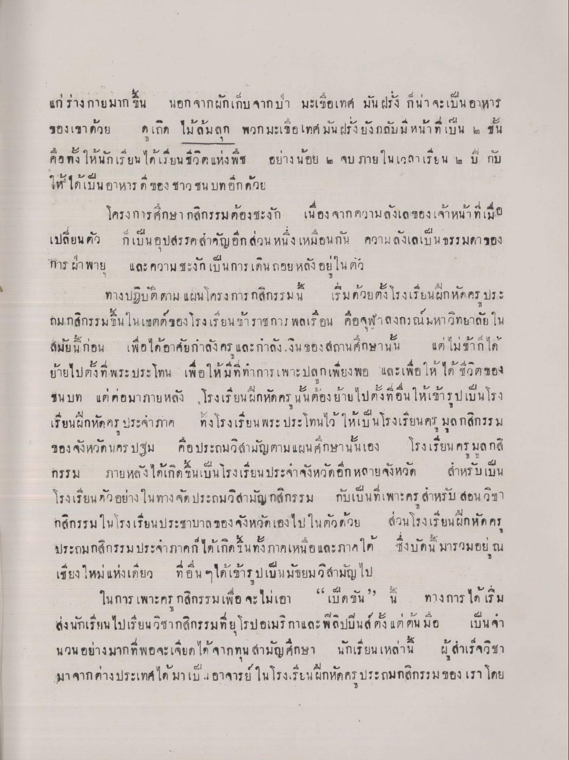
แก่ร่างกายมากขึ้น นอกจากผักเก็บจากป่า มะเขือเทศ มันฝรั่ง ก็น่าจะเป็นอาหารของเขาด้วย ดูเถิดไม้ล้มลุก พวกมะเขือเทศ มันฝรั่งยังกลับมีหน้าที่เป็น 2 ชั้น คือทั้งให้นักเรียนได้เรียนชีวิตแห่งพืช อย่างน้อย 2 จบ ภายในเวลาเรียน 2 ปี กับ ให้ได้เป็นอาหาร ของ ชาวชนบทอีกด้วย
โครงการศึกษากสิกรรมต้องชะงัก เนื่องจากความลังเลของเจ้าหน้าที่เมื่อเปลี่ยนตัว ก็เป็นอุปสรรคสําคัญอีกส่วนหนึ่งเหมือนกัน ความลังเลเป็นธรรมดาของการฝ่าพายุ และความชะงักเป็นการเดินถอยหลังอยู่ในตัว
ทางปฏิบัติตามแผนโครงการกสิกรรมนี้ เริ่มด้วยตั้งโรงเรียนฝึกหัดครูประถมกสิกรรมขึ้นในเขตของโรงเรียนข้าราชการพลเรือน คือจุฬาลงกรณ์มหาวิทยาลัยในสมัยนี้ก่อน เพื่อได้อาศัยกำลังครูและกำลังเงินของสถานศึกษานั้น แต่ไม่ช้าก็ได้ย้ายไปตั้งที่พระประโทน เพื่อให้มีที่ทำการเพาะปลูกเพียงพอ และเพื่อให้ได้ชึวิตของชนบท แต่ต่อมาภายหลัง โรงเรียนฝึกหัดครู นั้นต้องย้ายไปตั้งที่อื่นให้เข้ารูปเป็นโรงเรียนฝึกหัดครูประจําภาค ทิ้งโรงเรียนพระประโทนไว้ให้เป็นโรงเรียนครูมูลกสิกรรม ของจังหวัดนครปฐม คือประถมวิสามัญตามแผนศึกษานั้นเอง โรงเรียนครูมูลกสิกรรม ภายหลังได้เกิดขึ้นเป็นโรงเรียนประจําจังหวัดอีกหลายจังหวัด สําหรับเป็นโรงเรียนตัวอย่างในทางจัด ประถมวิสามัญกสิกรรม กับเป็นที่เพาะครูสําหรับสอนวิชากสิกรรมในโรงเรียนประชาบาลของจังหวัดเองไปในตัวด้วย ส่วนโรงเรียนฝึกหัดครูประถมกสิกรรมประจําภาคก็ได้เกิดขึ้นทั้งภาคเหนือและภาคใต้ ซึ่งบัดนี้มารวมอยู่ ณ เชียงใหม่ แห่งเดียว ที่อื่น ๆ ได้เข้ารูปเป็นมัธยมวิสามัญไป
ในการเพาะครูกสิกรรมเพื่อจะไม่เอา “เป็ดขัน” นี้ ทางการได้เริ่มส่งนักเรียนไปเรียนวิชากสิกรรมที่ยุโรปอเมริกาและฟิลิปปินส์ตั้งแต่ต้นมือ เป็นจำนวนอย่างมากที่พอจะเจียดได้จากทุน สามัญศึกษา นักเรียนเหล่านี้ ผู้สําเร็จวิชามาจากต่างประเทศ ได้มาเป็นอาจารย์ในโรงเรียนฝึกหัดครู ประถมกสิกรรมของเรา โดย

